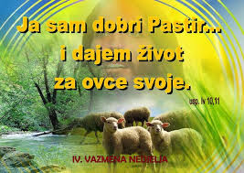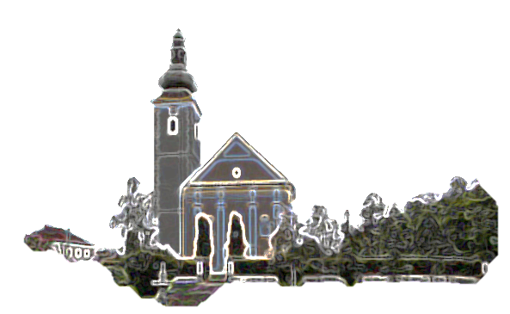

Gospodine Isuse Kriste:  
Ti si rekao “Žetva je velika a radnika malo’. Molite dakle Gospodara žetve da radnike pošalje u žetvu svoju. Mi se odazivamo tvome pozivu i molimo te: daj našoj Crkvi dovoljan broj svetih svećenika, redovnika i redovnica. Probudi Gospodine u našim obiteljima nesebičnu ljubav za životom, da naši roditelji s radošću primaju djecu koja će biti spremna staviti se u službu Crkvi i narodu. Pomozi našim mladima da shvate veličinu tvoje ljubavi te hrabro prihvate svećeničko ili redovničko zvanje koje im ti nudiš. Marijo, Majko Crkve, u velikoj potrebi duhovnih zvanja, zagovaraj nas kod svog sina Isusa Krista, našeg velikog svećenika. Amen.

Prvo čitanje   Dj 2, 14a.36-41

Drugo čitanje  1Pt 2, 20b-25

Evanđelje   Iv 10, 14

**ZBORNA MOLITVA**:

Svemogući vječni Bože, dovedi nas u društvo nebesnika: nek stado tvojih vjernih, makar skromno, prispije onamo kamo ga predvodi hrabri Pastir.  
Po Gospodinu.

**Ulazna pjesma**

Puna je zemlja dobrote Gospodnje,  
Gospodnjom su riječju nebesa sazdana, aleluja!  (Ps 33, 5-6)

**Popričesna pjesma**

Uskrsnu Pastir dobri koji život svoj položi za svoje ovce, aleluja

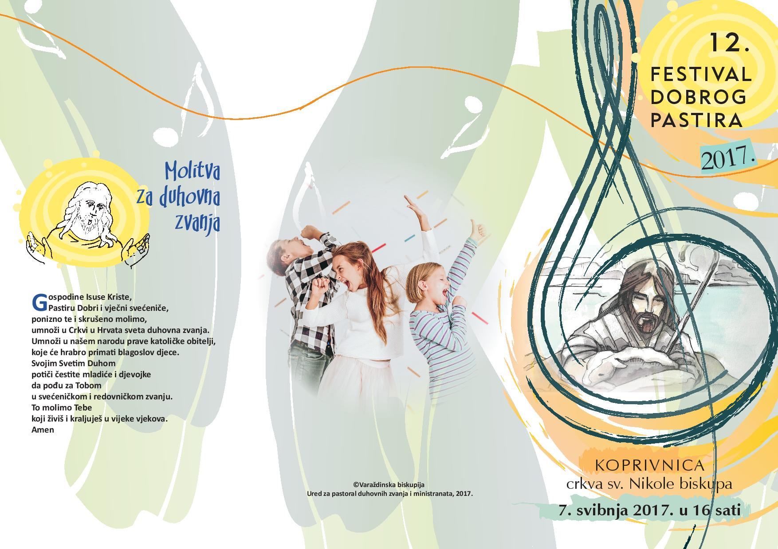

4. uskrsna nedjelja

Danas je nedjelja "Dobrog pastira". Zove se tako, jer evanđelje govori o Dobrom pastiru. Isus samog sebe tako zove. "Ja sam pastir dobri", kaže o sebi. Nije li to drsko, uobraženo? I je li to tako simpatično, biti promatran kao ovca i ako se s nekim postupa kao s ovcom? Pastir i ovca – slika zavisnosti?

Isus je često posezao za slikom pastira. Osobito je to jako istaknuto u maloj slici o 100 ovaca. Jedna je zalutala i izgubila se. Pastir ide za njom, traži je dok je ne nađe. Ostavlja onih 99. Njemu je važna izgubljena ovca. I koja radost kad ju ponovno nađe! "U nebu će biti veća radost zbog jednog jedinog grešnika koji se obratio, nego zbog 99 pravednika, kojima ne treba obraćenja", kaže Isus.

Tako je to i sa različitošću duhovnog zvanja. Dobri Pastir poznaje svaku svoju ovcu i zove je imenom (Iv 10,3). I svatko tko sluša glas Pastira ima posebni poziv i mjesto unutar stada. Ta posebnost poziva očituje se od početka. Prvo što je Isus učinio kad je počeo hodati zemljom i propovijedati Božje kraljevstvo, bilo je to da je izabrao posebnu skupinu ljudi, dvanaestoricu učenika koje je odabrao „da budu s njime, i da ih šalje propovijedati s vlašću da izgone đavle“ (Mk 3,14-15).

Živeći zajedno s njime, slušajući što on govori, gledajući što on čini, i pogotovo imajući iskustvo susreta s uskrslim Isusom, oni na neki način postaju njegov glas koji ostatku stada prenosi riječ Života koji ne propada.

Potrebno je moliti da takvih glasova u Crkvi nikada ne nestane, i, osobito, da takvi glasovi budu čisti.

*U ono vrijeme: Reče Isus: »Zaista, zaista, kažem vam: tko god u ovčinjak ne ulazi na vrata, nego negdje drugdje preskače, kradljivac je i razbojnik. A tko na vrata ulazi, pastir je ovaca. Tome vratar otvara i ovce slušaju njegov glas. On ovce svoje zove imenom pa ih izvodi. A kad sve svoje izvede, pred njima ide i ovce idu za njim jer poznaju njegov glas. Za tuđincem, dakako, ne idu, već bježe od njega jer tuđinčeva glasa ne poznaju.« Isus im kaza tu poredbu, ali oni ne razumješe što im htjede time kazati.  
Stoga im Isus ponovno reče: »Zaista, zaista, kažem vam: ja sam vrata ovcama. Svi koji dođoše prije mene, kradljivci su i razbojnici; ali ih ovce ne poslušaše. Ja sam vrata. Kroza me tko uđe, spasit će se: i ulazit će i izlaziti i pašu nalaziti. Kradljivac dolazi samo da ukrade, zakolje i pogubi. Ja dođoh da život imaju, u izobilju da ga imaju.«  
Riječ Gospodnja.*

**NEDJELJNA BOŽJA RIJEČ**

Gospodin je pastir moj:  
ni u čem ja ne oskudijevam;  
na poljanama zelenim  
on mi daje odmora.  
Na vrutke me tihane vodi  
i krijepi dušu moju.  
  
     Stazama pravim on me upravlja  
     radi imena svojega.  
     Pa da mi je i dolinom smrti proći,  
     zla se ne bojim jer si ti sa mnom.  
     Tvoj štap i palica tvoja  
     utjeha su meni.

Dobrota i milost pratit će mene  
    sve dane života moga.  
    U Gospodnjem ću domu prebivati  
    kroz dane mnoge.

Budući da je crkveni brak sakramenat, može ga primiti krštena osoba, koja je poučena u vjeri, te je primila i ostale sakramente inicijacije (pričest i krizmu).

U iznimnim slučajevima Crkva dopušta mješoviti brak između krštene i nekrštene osobe, ili pripadnika druge vjere, za što se traži oprost koji daje biskup, i uz obećanje kršćanskog odgoja djece. Ako je takav slučaj, župnika treba obavijestiti odmah kada se dogovara datum vjenčanja kako bi se moglo ishodovati potrebne dozvole.

Zaručnici također kod prvog susreta trebaju obavijestiti župnika ako je netko od njih već bio u kakvoj ženidbenoj vezi, ili ako postoji neka druga zapreka ili zabrana.

Ukoliko su zaručnici sklopili građanski brak prije crkvenog vjenčanja potrebno je dostaviti potvrdu o istome.

**Župna kateheza**

**Svetac tjedna**

Naš Bog nije odsutni Bog, zatvoren veoma dalekim nebom; to je naprotiv Bog „silno zaljubljen" u čovjeka, koji tako nježno ljubi da nije sposoban odijeliti se od njega. Mi ljudi smo dobri u prekidanju vezâ i rušenju mostova. Ali on ne. Ako nam se srce ohladi, njegovo uvijek plamti žarom. Naš Bog nas uvijek prati, pa i onda kad na našu nesreću mi zaboravimo njega. Na grebenu koji dijeli nevjeru od vjere, od presudne je važnosti otkriće da nas naš Otac ljubi i prati, da nas nikada neće ostaviti same.

Naš je život jedno putovanje, jedan hod. I oni koje pokreće čisto ljudska nada osjećaju privlačnost obzora, koji ih potiče istraživati svjetove koje još uvijek ne poznaju. Naša je duša putujuća duša. Biblija je puna pripovijesti o putovanjima i putnicima. Abrahamov poziv započinje ovom zapovijeđu: „Idi iz zemlje svoje" (Post 12, 1). I patrijarh napušta taj dio svijeta koji je dobro poznavao i koji je bio jedna od kolijevki civilizacije njegova doba. Sve je govorilo u prilog tomu da to putovanje nema smisla. No, Abraham ipak kreće na put. Ne postaje se zrelim muškarcem i ženom ako se ne osjeća privlačnost obzora: one granice između neba i zemlje koja narod putnikâ doziva da prema njoj pođu.  
  
Na svome putovanju u svijetu, čovjek nije nikada sam. Poglavito se kršćanin nikada ne osjeća napuštenim, jer nam Isus jamči da nas neće čekati tek na kraju našeg dugog putovanja, već da nas prati u svakom od naših dana.

**RIJEČ SVETOG OCA**

Istaknuti laik u svjedočenju evanđelja“, tim je riječima papa Ivan Pavao II. opisao Ivana Merza u zagrebačkoj katedrali 10. rujna 1994. godine. Postupak za proglašenje Ivana Merza blaženim i svetim započeo je u Zagrebu još 1958. godine, a od 1986. nastavlja se u Rimu.  
Svjestan da će umrijeti mlad, Ivan Merz prikazuje na samrti svoj život kao žrtvu Bogu za hrvatsku mladež. Koliko je ova žrtva bila draga i Bogu ugodna pokazale su godine koje su slijedile: tisućama mladih postao je uzor i ideal kršćanskog života.  
Ivan Merz je rođen 16. prosinca 1896. godine u Banja Luci. Odrastao je u liberalnoj sredini. Za njegovu vjersku orijentaciju, koja se počela nazirati već pred kraj gimnazijskih dana, zaslužan je profesor, uzorni katolički laik dr. Ljubomir Maraković. Preko književnosti i umjetnosti usmjeravao je Ivana prema moralnim i religioznim vrijednostima. Već u zreloj dobi, Merz  je o njemu zapisao: „Katolik svjetovnjak spasio me za vječnost“.

|  |  |  |
| --- | --- | --- |
| Ponedjeljak,  08.svibnja | **OBAVIJESTI**  18,00 | BDM Posrednica  + Vesna Begović i ob. |
| Utorak,  09.svibnja | 18,00 | Izaija  Na jednu nakanu |
| Srijeda,  10.svibnja | 18,00 | IVAN MERZ  + Marija, Matija, Ivan Lovrić; + Josip Kralj (god) |
| Četvrtak,  11.svibnja | 18,00 | Mamerto  Na jednu nakanu |
| Petak,  12.svibnja | 18,00 | LEOPOLD BOGDAN MANDIĆ  + Branko Štajcer |
| subota,  13.svibnja | 19,00 | Gospa Fatimska  + Andrija Banić |
| **Nedjelja,**  **14. travnja** | 9,00  11,00 | **PETA USKRSNA NEDJELJA**  + Jela Slaćanin; + Franjo Kozlović (god); + Marija Grdina (god)  POLDANJICA – ZAMRŠJE |

**Pastoralni listić**: Tjedni prilog Zvona svetog Ivana Krstitelja. Izdaje: Župa svetog Ivana Krstitelja Rečica, Rečica 47. 47203 Rečica. Glavni i odgovorni urednik: Lovro Zaplatić, župnik .Tel 047 713 002 /0992441234 e-mail : zupa.recica@zg-nadbiskupija.hr . Izlazi u 150 primjeraka.

Svakog dana u župnoj crkvi u 18,00 sati: SVIBANJSKE POBOŽNOSTI!

**U SUBOTU 13. SVIBNJA U 19,00 SATI SUSRET RODITELJA FIRMANIKA U VJERONAUČNOJ DVORANI!**

MOLITVENA ZAJEDNICA: susreti nedjeljom u 18,00 sati u župnoj crkvi.

Pozivamo sve da nam se pridruže!

Župni vjeronauk;

Subota u 14,30 : prvopričesnici

Subota u 15,30: firmanici

**Počeli pripremni radovi za sanaciju i uređenja unutrašnjosti župne crkve!**

Ovih dana traje uz suradnju Zavoda za zaštitu spomenika kulture Karlovac, župe i konzervatora sondiranje zivova i stropa župne crkve, prikupljanje ponuda za radove. Nakon toga trebali bi krenuti radovi u fazama i prema financijskim mogućnostima.

* DAROVI ZA POTREBE ŽUPE: svoje priloge za potrebe župe možete dati u župnom uredu, sakristiji ili u banci na račun. HR8124000081104962168 Župa sv. Ivana Krstitelja Rečica 47. Rečica ( s naznakom: za župu)
* Skupljamo za kupnju motornih kosilica